**LUCRARE DE ATESTAT PROFESIONAL**

**LA INFORMATICĂ**

### 

### About Adidas

*An școlar 2022 - 2023*

*ȘCOALA*: Colegiul Național Silvania

****

*ÎNTOCMIT DE PROFESOR*

*ÎNDRUMĂTOR*

Kovács Erik – XII. B. Boda Szilárd

***BEVEZETÉS***

A dolgozatom témája a világhírű Adidas márka történelme, információi es érdekességei. Azért tartom relevánsnak ezt a témát, mivel a XXI. századba egy meghatározó ruha márkává vált. Nagyrésze a csecsemőknek, fiataloknak és az idősebb korosztálynak is található egy ruha cikk amelyen adidas címer található. Kezdetekben egy német testvérpár alapította ezt a márkát Gebrüder Dassler Schuhfabrik néven, amely Dassler testvérek cipőgyára- ként fordítható le, viszont egy belső konfliktus erdeményeként a testvérpár szétvált és megalapították az Adidas-t, Adolf Dassler, és a Puma-t, Rudolf Dassler.

# *A HTML*

A HTML (Hypertext Markup Language, azaz hiperszöveges jelölőnyelv) egy weboldalak készítéséhez kialakított leíró nyelv. 1980-ban Tim Berners-Lee angol fizikus, a CERN munkatársa azt javasolta, hogy hozzanak létre egy rendszert, ahol a kutatók megoszthatják a kutatási eredményeiket. 1990-ben Berners-Lee elkezdett a HTML-lel foglalkozni, megírta a keresőprogramot és a szerver software-jét, viszont a CERN nem tartotta fontosnak a projektet. A HTML első nyilvános leírása 1991-ből származik, amikor egy internetes oldalon Tim Berners-Lee összefoglalta a jelölőnyelv 18 kezdeti elemét. A HTML egyre elterjedtebb lett az internet kezdetei sikerével. 1994 májusában a CERN megszervezte az első világháló-konferenciát, ahol a 380 résztvevő közt jelen volt Dave Raggett is, aki közreműködött Berners-Lee-vel a HTML megalkotásában. A konferencián javasolta a HTML+ megalkotását, majd később egy HTML 3 standard kifejlesztését, amelyet elfogadtak és támogattak. 1995-ben kezdődött el a HTML nemzetközi terjesztése, már nemcsak a latin, hanem más ábécék is hasznáhatták.

A HTML egy kódnyelv, amelynek segítségével weboldalak alkothatóak. A hipertext az internet oldalait jelenti, amelyek szöveget, képet, videót, hangot vagy valamilyen animációt tartalmaznak. Ezeknek a dokumentumoknak tartalmazza a HTML az elrendezését, formázását.

# *Wix.com*

A Wix.com egy weboldal készítő platform, amelyen HTML5 alapú weboldalakat lehet létrehozni. Az oldal felhasználói ingyen hozhatnak létre weblapokat, viszont fizetniük kell, ha pl. saját domaint vagy több tárhelyet szeretnének.

A Wixet 2006-ban alapította az izraeli Avishai Abrahami, Nadav Abrahami és Giora Kaplan. A cég központja Tel-Avivban van. 2012 márciusában a Wix kicserélte az Adobe Flash technológiát HTML5-re, amely sikeresnek bizonyult. 2014-ben már 50 millió regisztrált felhasználója volt a Wixnek.

A Wix lehetővé teszi, hogy a felhasználók változtatható weboldalakat módosítsanak drag and drop módszerrel, alkalmazásokat, betűtípusokat, képgalériákat és grafikonokat biztosítanak. A felhasználók úgy is dönthetnek, hogy teljesen üres weboldalból indulnak ki. 2013-ban a Wix bevezetett egy mobiltelefonokra készült szerkesztőt, amely által a weboldalakat mobilnézethez megfelelően igazíthatják.

***AZ ELSŐ OLDAL (HOME PAGE)***

Az első oldal egy üdvözlő szöveggel várja azokat, akik a weboldalmhoz eljútottak és egy rövid szöveggel, amely az oldal tartalmát világosítja meg. A szöveg alatt található egy “gomb” amely a termék oldalára visz át.

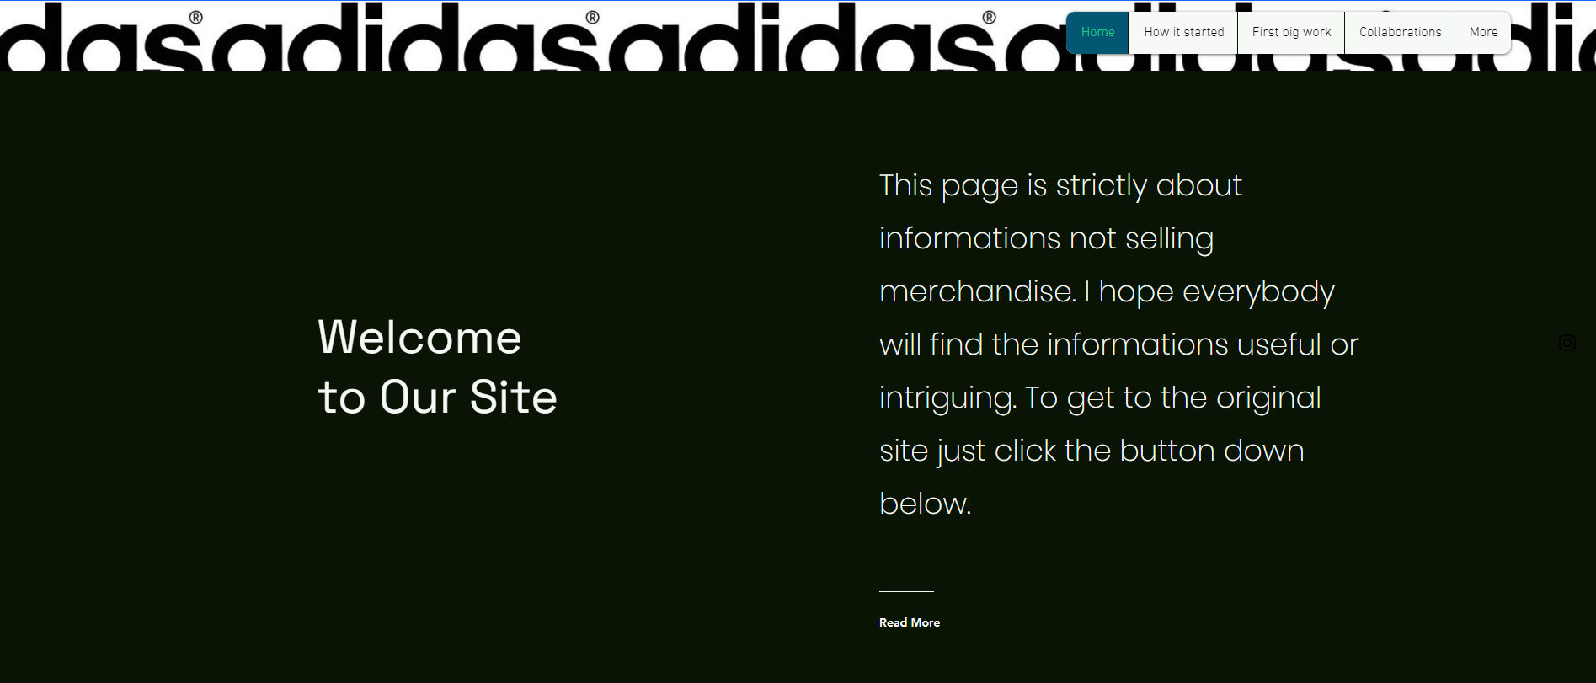

A header – be megtalálható egy menü pont, amely az oldalak közötti váltásra szolgál. Mindegyik oldalnak van egy jellegzetes nev, ami alapján az olvasó könnyen megtalálhatja azt a témát/információt amely érdekét feszegeti.

**menu.png**

A footer pedig egy linket tartalmaz, amley az Adidas wikipédia oldalára közvetíti át az olvasót bővebb információkért.



***A MÁSODIK OLDAL (HOW IT STARTED)***

A második oldal az Adidas történetét írja le röviden. Az összes informácíó az illető személyekről szóló wikipédia oldalról származik.

Az Adidas egy világhírű márka és története vissza megy egész a XX. századig. 1924-ben volt alapítva Gebrüder Dassler Schufabrik néven(A Dassler testvérek cipőgyára), majd 1949-ben egy új nevet kapott a márka, amivel világhírnevet szerzett magának, ami nem más, mint Adidas. A céget Adolf „Adi” Dassler alapította az édesanyja házába, majd a későbbiekben testvére, Rudolf „ Rudi” Dassler, csatlakozott hozzá. 1949-ben egy belső viszály eredményeként, a két testvér útja elvált. Adolf megalapította az Adidast és Rudolf, rivalitás szándékából, a Pumat.

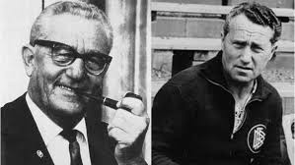

## Rudolf "Rudi" Dassler Adolf "Adi" Dassler (26 March 1898 – 27 October 1974) (3 November 1900 – 6 September 1978)

A header meg a footer itt is szintén megtalálható ugyan azokat az elemeket tartalmazva, mint az első oldalon

***A HARMADIK OLDAL (FIRST BIG WORK)***

Dassler első nagy munkája az atlétika terén valósult meg, mivel megtervezett egy tüskés talpú cipőt, melyet Jesse Owens, amerikai olimpiai rövidtávfutó, használta 1936-ba a nyári Oimpián. Dassler „tüskés cipője” másabb volt, mint a többi, mert nehéz fémből készült tüskék helyett vászonból és gumiból készült tüskéket használt.

## 220px-Jesse_Owens_1936.jpg

## James Cleveland "Jesse" Owens (September 12, 1913 – March 31, 1980)

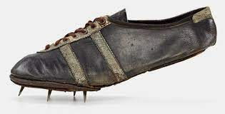

***A NEGYEDIK OLDAL (COLLABORATIONS)***

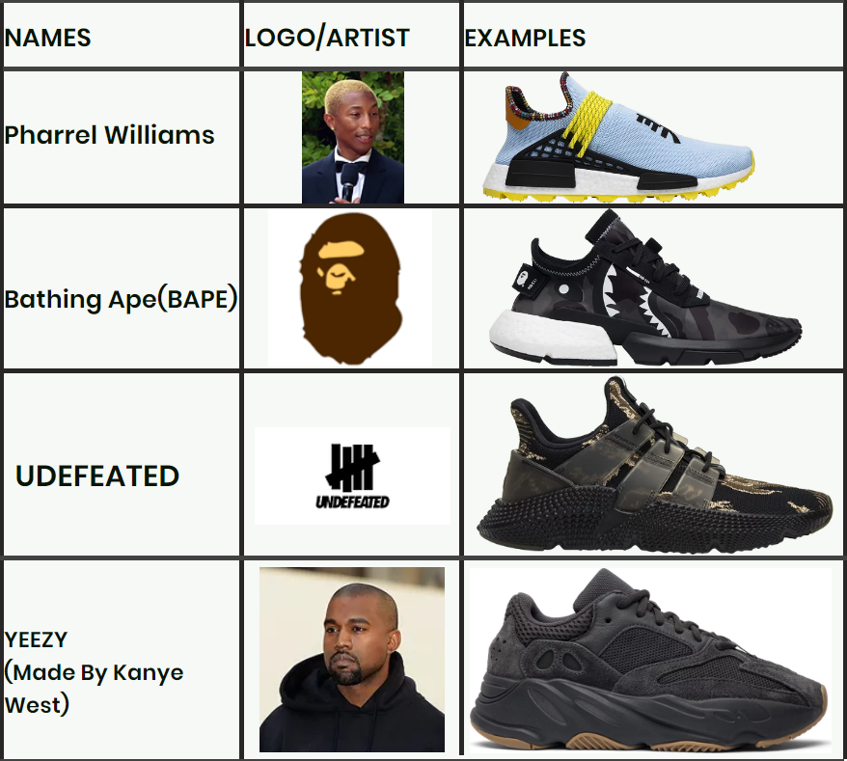

Itt adtam négy példát (a sok közül) arra, hogy az Adidas kivel/milyen cégekkel állt össze, hogy limitált vagy akár rendszeresen gyártott cipőket adjanak ki a piacra. Ez a négy kollaboráció a legfelkapottabb és egyben a legsikeresebb is. Kanye West az első Yeezy-ét a Nike-nál mutatta be, hogy milyen elképzelése van a cipők világába 2007-2009-ig gyártották is viszont ez megszűnt. Viszont mainstream rapper Kanye 2015 februárában, egy évre a kijelentés után, hogy összeáll az Adidas-al egy projektér, a New York Fashion Week-en bemutatta a Adidas Yeezy Boost 750-et, ami által nagy sikernek örvendhetett.

Pharell Williams az első cipőjét 2014 szeptemberében adta ki. Az első kiadás Pharell kedvenc modelle volt, a Stan Smith, három szembetűnő színnel díszítve, amit úgy ismernek, hogy a „Solid pack”.

A Bape és Adidas partnerség 2003-ban volt kijelentve. Ez egy nagyon nagy számú cipő kiadással kezdődött, viszont lecsökkent rövid időn belül. Ennek a csökkenésnek az oka az volt, hogy a Bape cipőgyár lassan kezdett megszűnni. Sok sikeres kollaborációjuk volt, ezért a Bape kölcsön vette az Adidas-tól a Superstar tompított orr dizájnját a Skullsta modellükhöz, amely számukra, mint egyedülálló cég, a legnagyobb siker volt cipők szempontjából.

***AZ ÖTÖDIK OLDAL (PRODUCTS)***

Ezen az oldalon felsoroltam, hogy az Adidas milyen sportoknak készít ruházatot.

1. Football
2. Baseball
3. Kosárlabda
4. Cricket
5. Golf
6. Golf
7. Gimasztika
8. Jég hockey
9. Lacrosse
10. Verseny szaladás
11. Versenyszintű Gördeszkázás
12. Tenisz
13. Kabaddi

***A HATODIK OLDAL (STATEMENT OF INCOME)***

Itt a cég pénzügyi bejövetelét és kimenetelét tüntettem fel egy táblázatba 3 éven át (2018-2020). A tábázatban minden számérték **EURO**-ban van megadva.

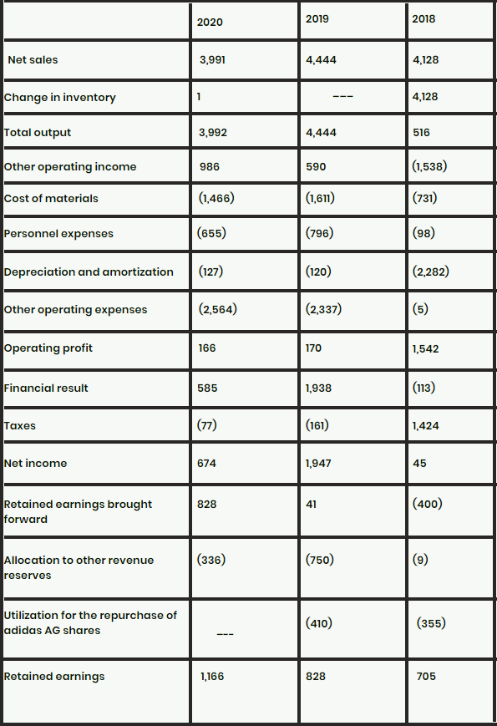

# *ÖSSZEGZÉS*

A weblap amit készítettem az Adidas cég egy-két érdekességét és róla pár információt mutat be. Sok a szöveges információ amely tömör adatokat ad át az olvasóknak, de számos kép is megtalálható amely a „történethez” kulcsfontosságú személyeket ábrázol, vagy annak célnak érdekében voltak feltüntetve, hogy példázzam szavakban leírt gondolataimat. Egy pár kép azt is szolgálja, hogy visszatekintsünk a múltba, amellyek által jobban eltudjuk képzelni mi és hogy volt valójába. A fontosabb gondolatokhoz/ személyekhez linket csatoltam, ahol bővebben tudnak olvasni azok akik érdeklődést mutatnak iránta. Szerepel két táblázat is. Az első vizuálisan mutatja be a cég fontosabb kolaborálásait, a második pedig egy számérték táblázat amelyben felvan tüntetve (EURO-ban) a bejövetele és a kimenetele a cégnek 2018-tól 2020-ig.

# BIBLIOGRÁFIA

HTML <https://en.wikipedia.org/wiki/HTML>

A history of HTML <https://www.w3.org/People/Raggett/book4/ch02.html>

The history of HTML <http://www.ironspider.ca/webdesign101/htmlhistory.htm>

HTML <https://hu.wikipedia.org/wiki/HTML>

Wix.com <https://en.wikipedia.org/wiki/Wix.com>

The history of Wix <https://support.wix.com/en/article/the-history-of-wix>

Adidas https://en.wikipedia.org/wiki/Adidas